PROCESO GESTIÓN DEL TALENTO HUMANO
FORMATO INFORME MENSUAL EJECUCIÓN CONTRACTUAL
Santa Marta, Diciembre de 2023

Señor
CARLOS ANDRÉS GÁMEZ
SUPERVISOR CONTRATO No. CO1.PCCNTR.5580637
COORDINADOR ACADÉMICO
Centro de Logística y Promoción Ecoturística del Magdalena
Santa Marta

Asunto: Informe mensual de ejecución contractual Mes de Diciembre del año 2023
Referencia: No. CO1.PCCNTR.5580637 del año 2023
JOHANY ANDREA GONZÁLEZ VANEGAS, identificada con la cédula de ciudadanía No. 57.296.456 de Santa Marta, en mi calidad de Contratista del SENA, en CENTRO DE LOGISTICA Y PROMOCION ECOTURISTICA DEL MAGDALENA, en cumplimiento del Contrato de Prestación de Servicios de la referencia, a continuación, presento el Informe de actividades realizadas en el mes de diciembre de 2023.

Valor y forma de Pago: El contrato trasciende a la suma de CUATRO MILLONES NOVENTA Y SEIS MIL OCHOCIENTOS TREINTA PESOS M/CTE ($4.096.830) y este valor será pagado al contratista de la siguiente manera: 1). 2 pagos sucesivos mensuales por valor de $2.048.415 – DOS MILLONES CIENTO CUARENTA Y OCHO MIL CUATROCIENTOS QUINCE PESOS M/C por los días de prestación efectiva del servicio, desde la fecha de inicio del contrato hasta el 30 del mes correspondiente, si aplica y el otro correspondiente al último periodo de ejecución.

Plazo: Será hasta el 15 de diciembre de 2023.
OBJETO:
Prestar servicios personales de carácter temporal para impartir formación profesional programada por el Centro de Logística y Promoción Ecoturística Regional Magdalena en los Programas de Formación Titulada, Titulada Virtual, Complementaria y/o Complementaria Virtual - EJECUCION MUSICAL

Obligaciones Especificas: (Trascriba las obligaciones específicas del contrato, dentro del siguiente cuadro)

No | Obligaciones | Acciones realizadas | Evidencias
1 | Orientar la formación de aprendices en el área, en las competencias, los resultados de aprendizaje y las actividades de los proyectos de formación programados, dentro de los tiempos que, para cada acción, se determine por parte del centro de formación. | Esta obligación no fue ejecutada en este periodo. | Esta obligación no fue ejecutada en este periodo.
2 | Planear y ejecutar el desarrollo curricular del programa(s) que se le asignen durante la ejecución de su contrato (Proyecto de formación, Planeación pedagógica y los recursos didácticos que incluyen guía de aprendizaje, material de apoyo a la formación e instrumentos de evaluación). | Esta obligación no fue ejecutada en este periodo. | Esta obligación no fue ejecutada en este periodo.
3 | Identificar los aprendizajes previos, estilos y ritmos de aprendizaje del aprendiz que ingresa al proceso formativo, de acuerdo con los lineamientos institucionales. | Esta obligación no fue ejecutada en este periodo. | Esta obligación no fue ejecutada en este periodo.
4 | Participar en el proceso de inducción de los aprendices. | Esta obligación no fue ejecutada en este periodo. | Esta obligación no fue ejecutada en este periodo.
5 | Realizar seguimiento a los aprendices en etapa productiva en su sitio de trabajo y seguimiento a la bitácora virtual del aprendiz cuando le sean asignados. | Técnico en Ejecución Musical.  Creación de carpeta para recepción de bitácoras de los aprendices que están en Etapa Productiva del Centro y posterior envío. | Anexo 1
6 | Llevar control de las inasistencias de los aprendices a la formación, registrar en el aplicativo institucional las inasistencias y reportar a la coordinación académica las novedades para aplicación del reglamento del aprendiz. | Esta obligación no fue ejecutada en este periodo. | Esta obligación no fue ejecutada en este periodo.
7 | Asociar los aprendices a la ruta de aprendizaje en el aplicativo institucional una vez el aspirante esté en estado matriculado y verificar con el reporte que todos aparezcan en formación. | Esta obligación no fue ejecutada en este periodo. | Esta obligación no fue ejecutada en este periodo.
8 | Emitir los juicios de evaluación con base en la valoración de las evidencias de aprendizaje y registrarlas en los aplicativos institucionales (administrativo y académico), máximo tres (3) días después de alcanzado el resultado de aprendizaje. | Esta obligación no fue ejecutada en este periodo. | Esta obligación no fue ejecutada en este periodo.
9 | Usar y gestionar las diferentes plataformas tecnológicas institucionales de apoyo académico y administrativo relacionado con su rol, actualizando y registrando de manera veraz y oportuna cada una de las acciones que integran el proceso formativo. | Gestionar la vinculación a plataformas SI CONTRATISTA, SECOP II, SIGEP. | Anexo 2
10 | Participar en la formulación de proyectos de investigación aplicada, innovación pedagógica y desarrollo tecnológico, de interés institucional SENNOVA. | Esta obligación no fue ejecutada en este periodo. | Esta obligación no fue ejecutada en este periodo.
11 | Participar en los equipos, grupos, comités, proyectos y demás instancias institucionales que lo requieran. | Esta obligación no fue ejecutada en este periodo. | Esta obligación no fue ejecutada en este periodo.
12 | Desplazarse a otras ciudades o municipios diferentes al domicilio contractual para el cumplimiento del contrato, en caso de que se requiera. | Esta obligación no fue ejecutada en este periodo. | Esta obligación no fue ejecutada en este periodo.
13 | Presentar el reporte de eventos en SOFIA PLUS (Programación con visto bueno del coordinador académico o misional) en los días establecidos por el centro, al supervisor correspondiente y los demás soportes requeridos para la legalización del pago. | Esta obligación no fue ejecutada en este periodo. | Esta obligación no fue ejecutada en este periodo.
14 | Llevar y mantener actualizado el portafolio de evidencias del instructor según lo indica la guía para desarrollar procesos formativos. | Esta obligación no fue ejecutada en este periodo. | Esta obligación no fue ejecutada en este periodo.
15 | Responder por la custodia y buen uso de equipos, bienes e inventario asignado a su cargo o puestos bajo su cuidado, que el centro o lugar donde se desarrolle la formación le facilite para el desarrollo de su objeto contractual y hacer entrega formal de acuerdo con los lineamientos institucionales. | Esta obligación no fue ejecutada, puesto que mi contrato es de modalidad virtual y no requiere de utilización de equipos de la entidad. | Esta obligación no fue ejecutada en este periodo.
16 | Apoyar los procesos de  Aseguramiento de la calidad cuando la entidad lo requiera. | Esta obligación no fue ejecutada, en este periodo. | Esta obligación no fue ejecutada, en este periodo.
17 | Apoyar la planeación y el alistamiento de los materiales de formación, propios de su área y apoyar los procesos de evaluación y/o parte técnica de la supervisión de la adquisición de bienes y/o servicios cuando la entidad lo requiera de acuerdo con la ley 1474 de 2011 y requerimiento de la institución. | Esta obligación no fue ejecutada, en este periodo. | Esta obligación no fue ejecutada, en este periodo.
18 | Adoptar en la formación las diferentes estrategias pedagógicas que la entidad dispone como son: Worldskills, Senasoft, Bootcamp, cocina gourmet, entre otras. | Esta obligación no fue ejecutada, en este periodo. | Esta obligación no fue ejecutada, en este periodo.
19 | Participar en procesos de promoción y divulgación de la oferta educativa, servicios y actividades de divulgación tecnológica programada por el Centro. | Esta obligación no fue ejecutada, en este periodo. | Esta obligación no fue ejecutada, en este periodo.
20 | Participar en las labores de montaje y puesta en marcha de equipos y maquinaria utilizados en la formación profesional integral, cuando ésta sea requerida. | Esta obligación no fue ejecutada, en este periodo. | Esta obligación no fue ejecutada, en este periodo.
21 | Rendir oportunamente los informes requeridos sobre las acciones encomendadas y los productos resultantes de procesos de formación profesional. | Esta obligación no fue ejecutada, en este periodo. | Esta obligación no fue ejecutada, en este periodo.
22 | Solicitar oportunamente los elementos necesarios para desarrollar eficazmente su labor técnico-pedagógica. | Esta obligación no fue ejecutada, en este periodo. | Esta obligación no fue ejecutada, en este periodo.
23 | Incorporar las tendencias tecnológicas, pedagógicas y de gestión a las estructuras curriculares por competencias laborales de las diferentes acciones de formación profesional. | Esta obligación no fue ejecutada en este periodo. | Esta obligación no fue ejecutada en este periodo.
24 | Asegurar la organización,  mantenimiento y adecuada utilización de los recursos que hay en su ambiente laboral. | Esta obligación no fue ejecutada, en este periodo. | Esta obligación no fue ejecutada, en este periodo.
25 | Presentar agendas e informes de legalización correspondientes a las órdenes de desplazamiento, cuando a esto se diere lugar, en un plazo máximo de 5 días, posteriores a la finalización de la comisión. | Esta obligación no fue ejecutada, en este periodo. | Esta obligación no fue ejecutada, en este periodo.
26 | Atender oportunamente los requerimientos que haga el supervisor del contrato y presentar informes mensuales de la ejecución del contrato. | Se entrega informe mensual e informe final de supervisión solicitado por supervisor de contrato. | Anexo 3.
27 | Aplicar al proceso y aportar la certificación de la Norma de  Competencia Laboral para la función de instructor, con plazo máximo a 30 de junio de 2021, o durante la ejecución del contrato si el inicio de ejecución se da posterior a esta fecha. | Esta obligación no fue ejecutada, en este periodo. | Esta obligación no fue ejecutada, en este periodo.

A continuación, relaciono los desplazamientos que realicé previo a la presentación de este informe. Una vez finalizado cada desplazamiento presenté al ordenador del gasto el informe en el Formato Informe Legalización Desplazamiento Contratista GTH-F-087, en el que se describieron las actividades desarrolladas y los resultados de cada desplazamiento. Cada informe cuenta con el visto bueno del Supervisor.
Se lista a continuación el soporte de la legalización de los desplazamientos realizados, los cuales forman parte integral del presente informe de ejecución contractual.
ITEM | No DE LA ORDEN DE VIAJE | LUGAR DE DESPLAZAMIENTO | FECHA DE DESPLAZAMIENTO INICIAL | FECHA DE DESPLAZAMIENTO FINAL
1. | XX | XX | XX | XX
2. | XX | XX | XX | XX

Nota 1: Por cada desplazamiento que haya realizado el contratista, adjuntará el respectivo informe que la soporte. En caso de haber realizado el desplazamiento en fecha posterior a la presentación del informe de ejecución contractual, deberá reportarlo en el siguiente informe de ejecución contractual.

Para el trámite de la cuenta me permito adjuntar: Documentos electrónicos enunciados como evidencias del cumplimiento de las obligaciones contractuales y los desplazamientos realizados y el No. 9459985380 y 9460385457 de la planilla de Aportes en Línea del mes de Diciembre. (Decreto Ley 2106 de 2019 – “Decreto Ley Antitrámites”)
Evidencias en (2) folios

Cordialmente,
Firma

JOHANY ANDREA GONZÁLEZ VANEGAS
Contratista
C.C. No. 57296456

Recibí a satisfacción:
Firma
CARLOS ANDRÉS GÁMEZ
SUPERVISOR CONTRATO No. CO1.PCCNTR.5580637
CC. 7631672

Anexo 1.

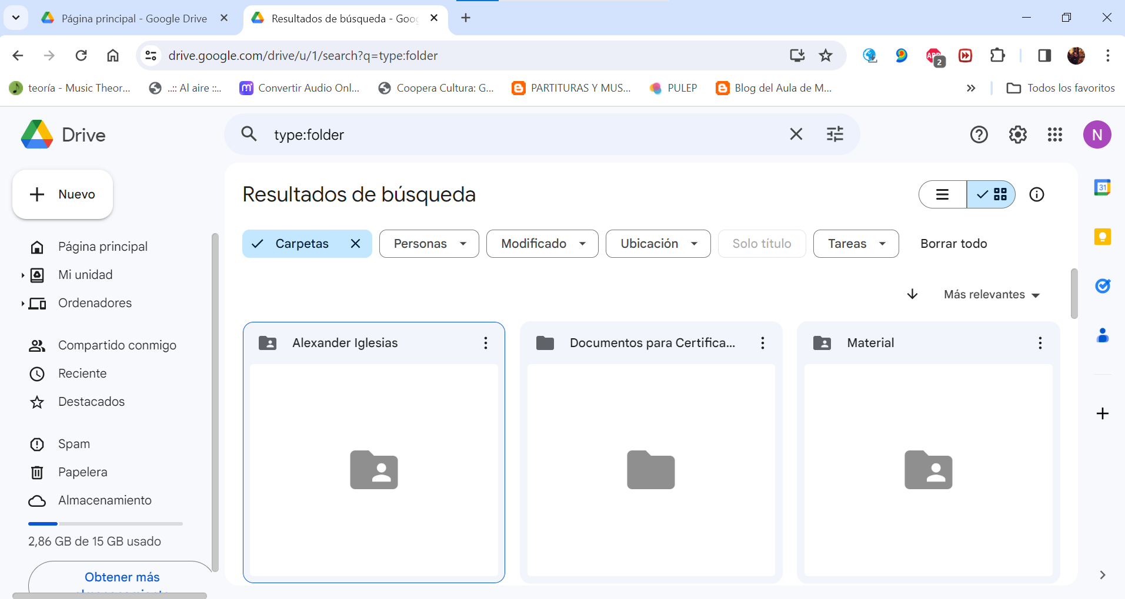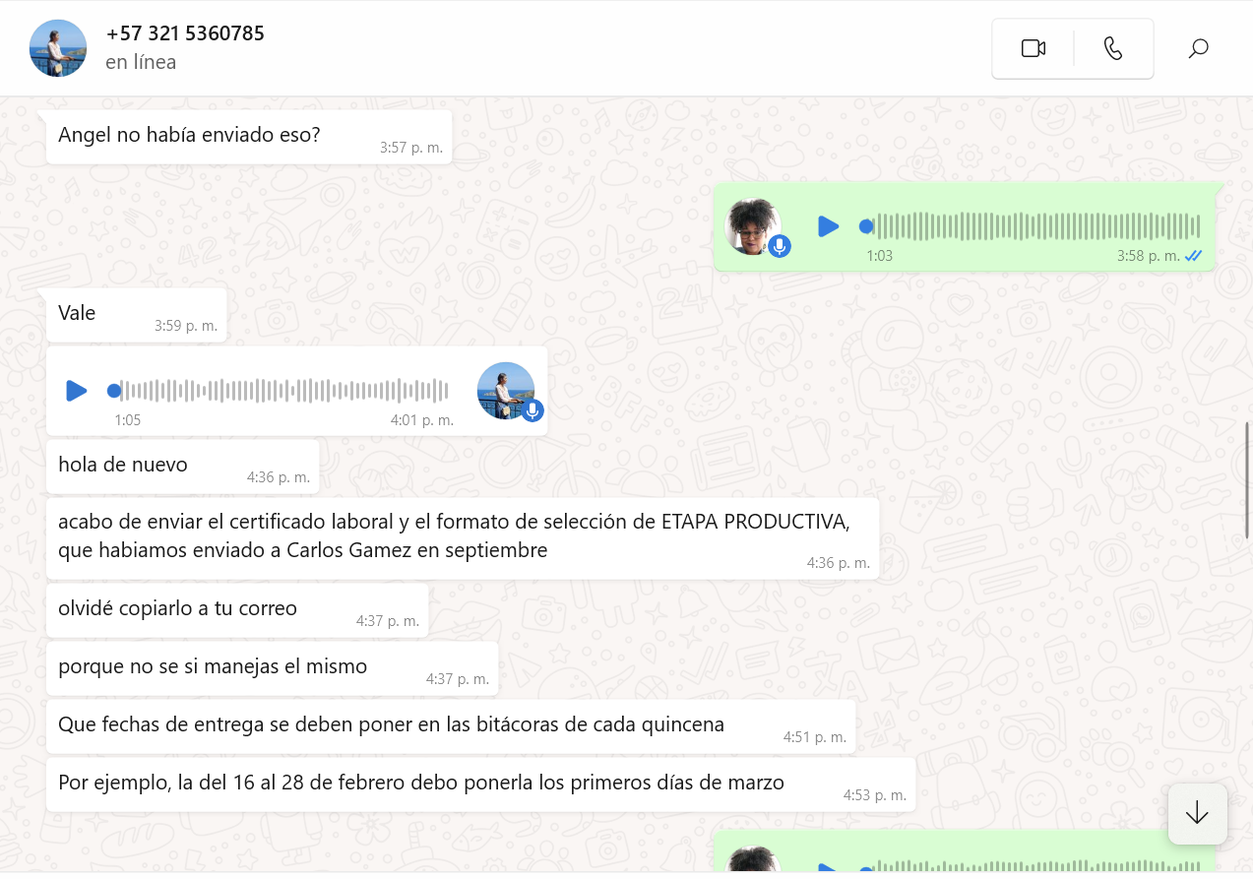
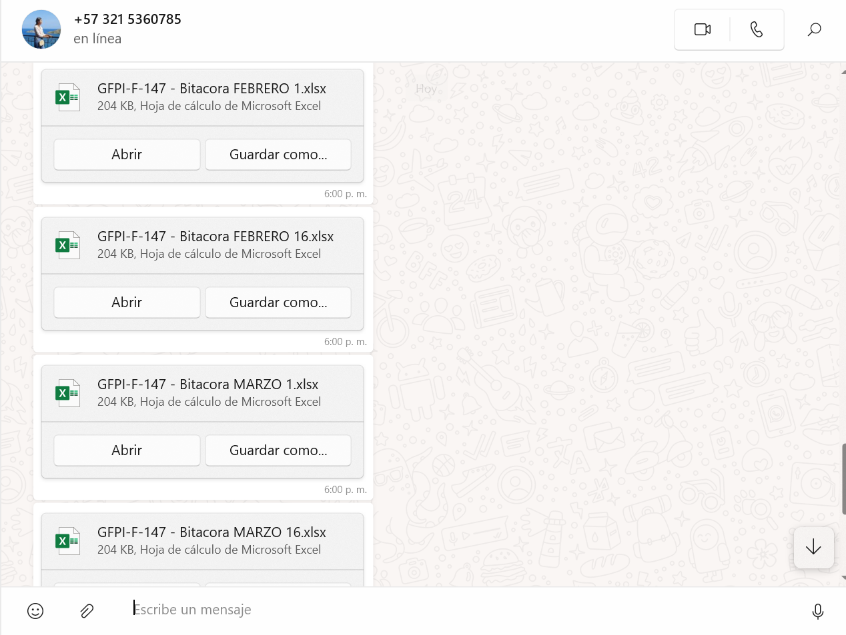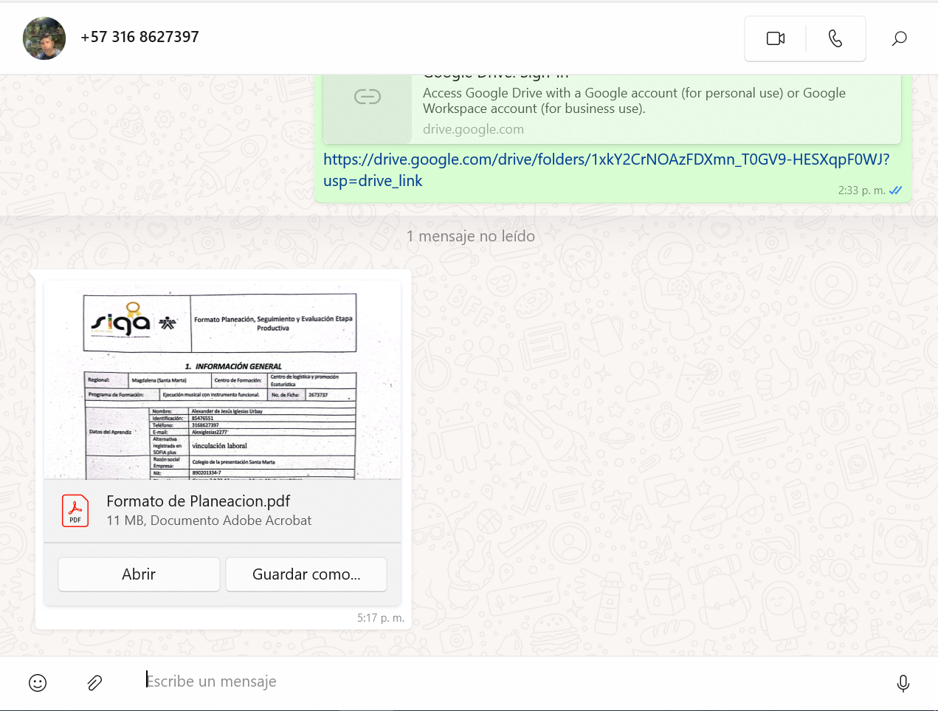

Anexo 2
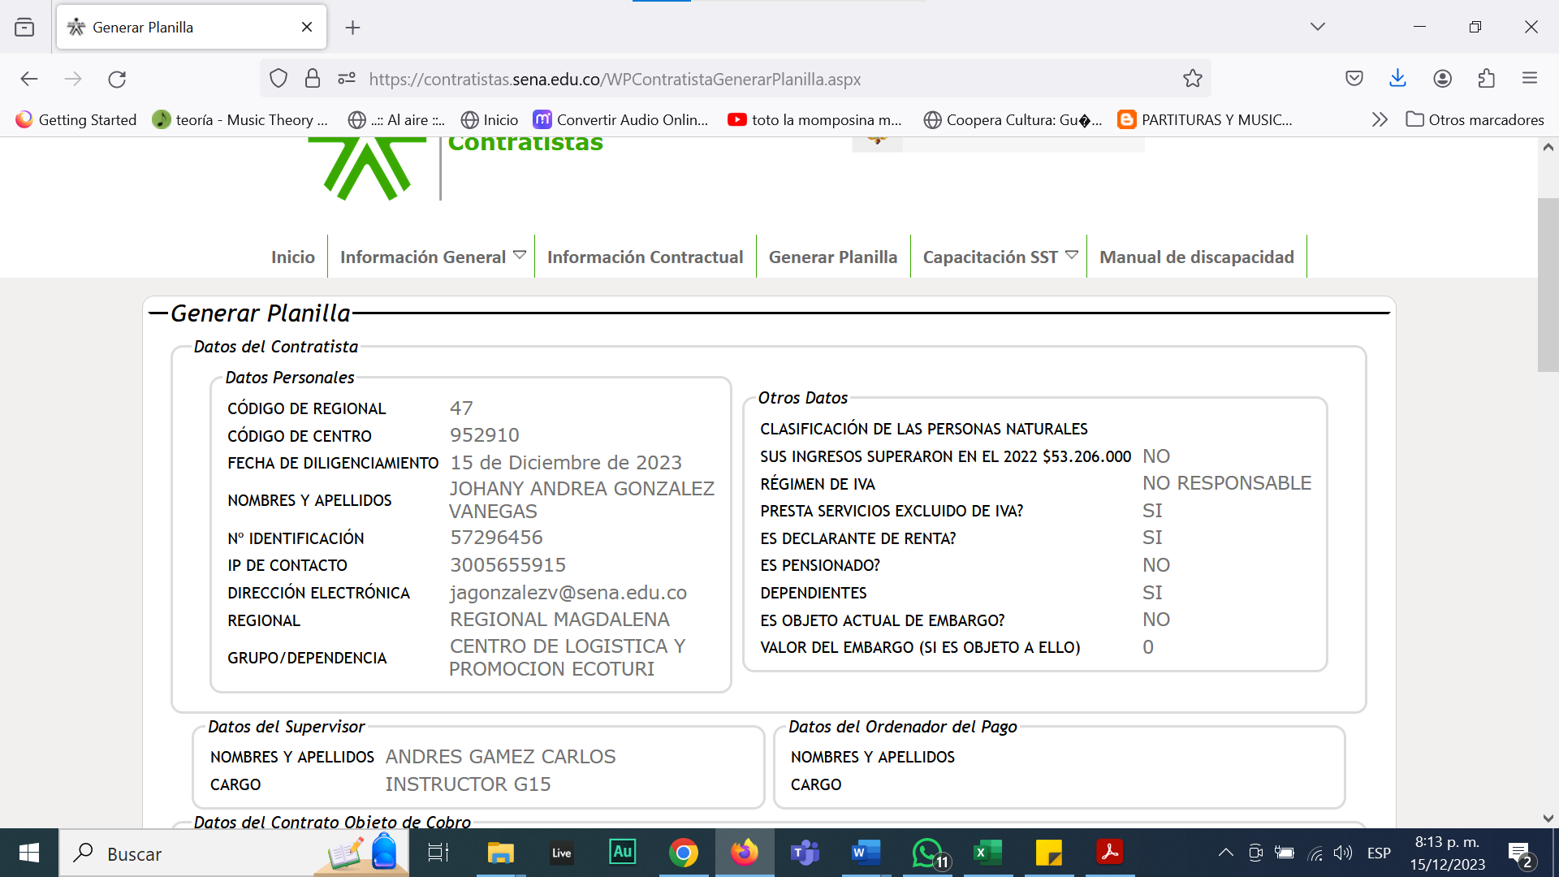
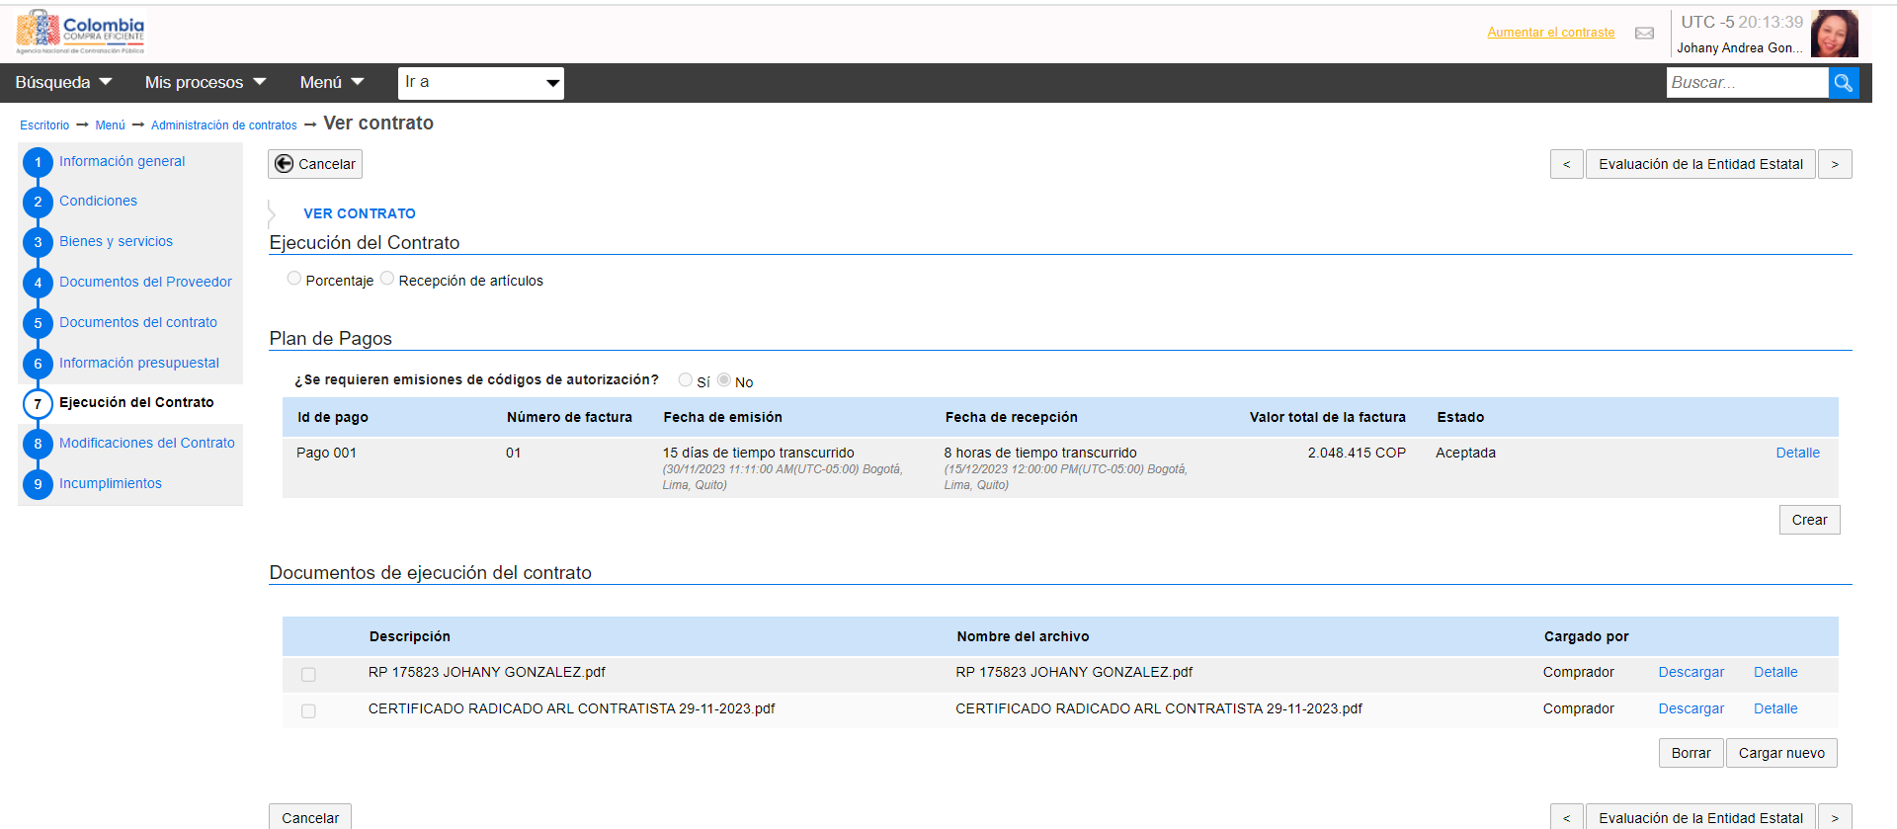

Anexo 3



